Федеральное государственное автономное образовательное учреждение высшего образования

«Национальный исследовательский университет ИТМО»

Факультет программной инженерии и компьютерной техники

Направление подготовки 09.03.04 «Программная инженерия» –

Системное и прикладное программное обеспечение

**Курсовая работа**

**По дискретной математике**

**по теме:**

**Нечёткий вывод по схеме «Мамдани»**

Выполнил:

студент 1 курса

Билобрам Д. А.

Группа: Р3119

Принял:

Поляков Владимир Иванович

Курсовая работа принята «__»_____2022 г.

Оценка: ___________

г. Санкт-Петербург, 2023

**Оглавление:**

Содержательная постановка задачи: 3

Шаг 1. Фазификация: 4

Шаг 2. Блок выработки решения: 5

Шаг 3. Дефазификация: 8

# 

# 

# 

# Содержательная постановка задачи:

**Задача:**

Разработать алгоритм, по которому определяется рекомендуемая сумма оплаты работы программиста-фрилансера, исходя из желаемого количества откликов в день (чтобы был большой выбор) и желаемого времени выполнения задачи (чтобы было быстро).

**Входные данные:**

1. Количество откликов на заказ в день;
2. Время выполнения задачи фрилансером (в часах).

**Выходные данные:**

1. Оплата фрилансеру (в долларах США).

# Шаг 1. Фазификация:

**Входные данные:**

1. Количество откликов на заказ в день {FR, MR, PR}

**Обозначения**:

* FR (few responses)– небольшое количество откликов;
* MR (Medium amount of Responses) – среднее количество откликов;
* PR (plenty of years) – много откликов.

1. Время выполнения {FT, MT, LT}

**Обозначения**:

* FT (few time) – малое время выполнения задачи;
* MT (medium amount of time) – среднее время выполнение задачи;
* LT (a lot of time) – большое количество времени выполнения задачи.

**Выходные данные:**

1. Оплата {TP, SP, MP, HP, GP}

**Обозначения**:

* TP (tiny payment) – крошечная величина оплаты;
* SP (small payment) – маленькая величина оплаты;
* MP (medium payment) – средняя величина оплаты;
* HP (high payment) – высокая величина оплаты;
* GP (giant payment) – гигантская величина оплаты.

# Шаг 2. Блок выработки решения:

**Ход работы:**

1. Зададим функцию принадлежности для желаемого количества откликов за день:

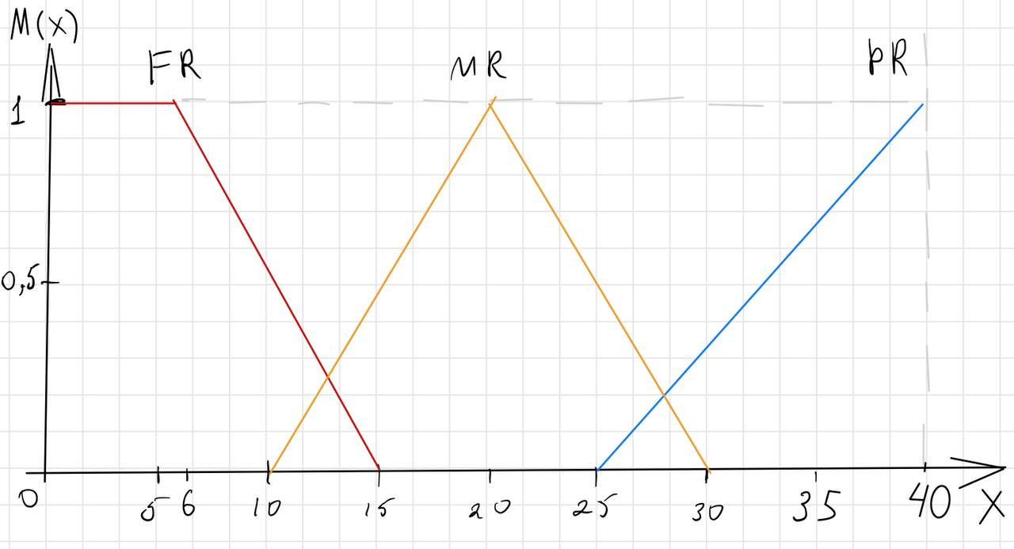

$M_{FR}(X)= \left\{\begin{aligned}1, 0≤X≤6 \\ - \frac{X}{9}+\frac{5}{3}, 6≤X≤15\end{aligned}\right.$

$M_{MR}\left(X\right)= \left\{\begin{aligned}\frac{X}{10}-1, 10≤X≤20 \\ \frac{X}{10}+3, 20≤X≤40\end{aligned}\right.$

$M_{PR}\left(X\right)=\frac{X}{15}-\frac{5}{3}, 25≤X≤40$

1. Зададим функцию принадлежности для оценки времени выполнения задания программистом:

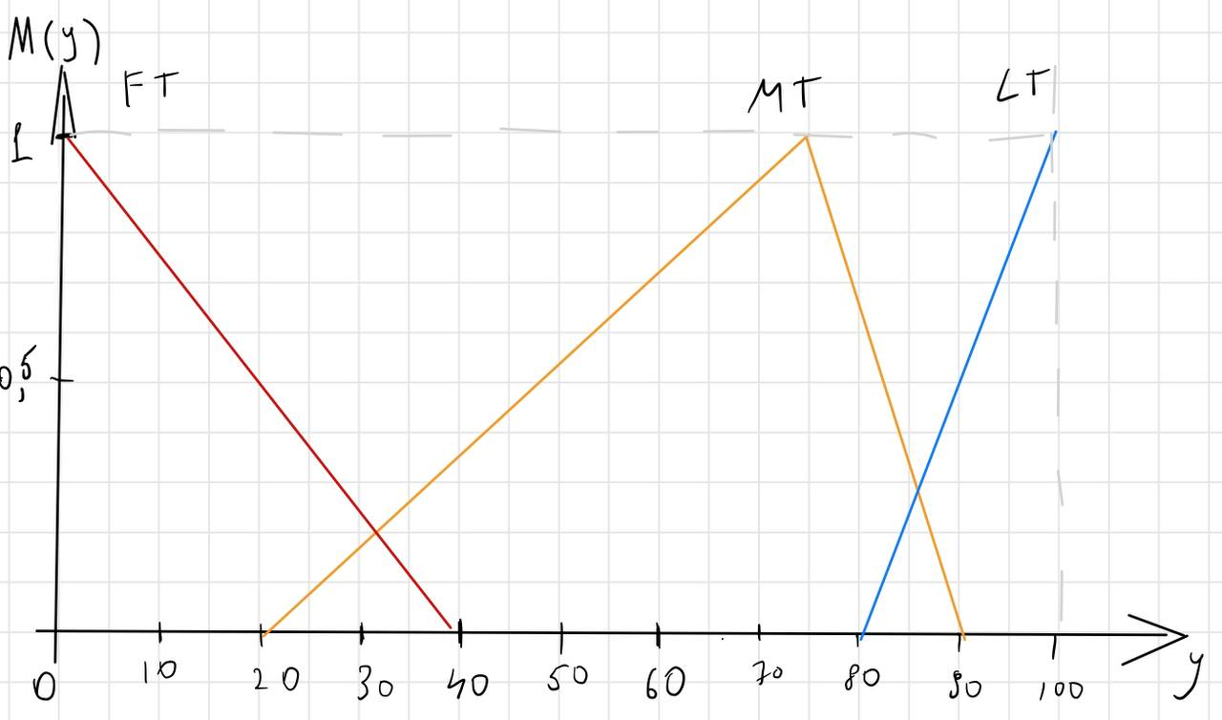

$M_{FT}\left(Y\right)=1-\frac{Y}{40}, 0≤Y≤30$

$M_{MT}\left(Y\right)= \left\{\begin{aligned}\frac{Y}{55}-\frac{4}{11}, 20≤Y≤75 \\ -\frac{Y}{15}+6, 75≤Y≤90\end{aligned}\right.$

$M_{LT}\left(Y\right)=\frac{Y}{20}-4, 80≤Y≤100$

1. Зададим функцию принадлежности для оценки желательного уровня оплаты фрилансера:

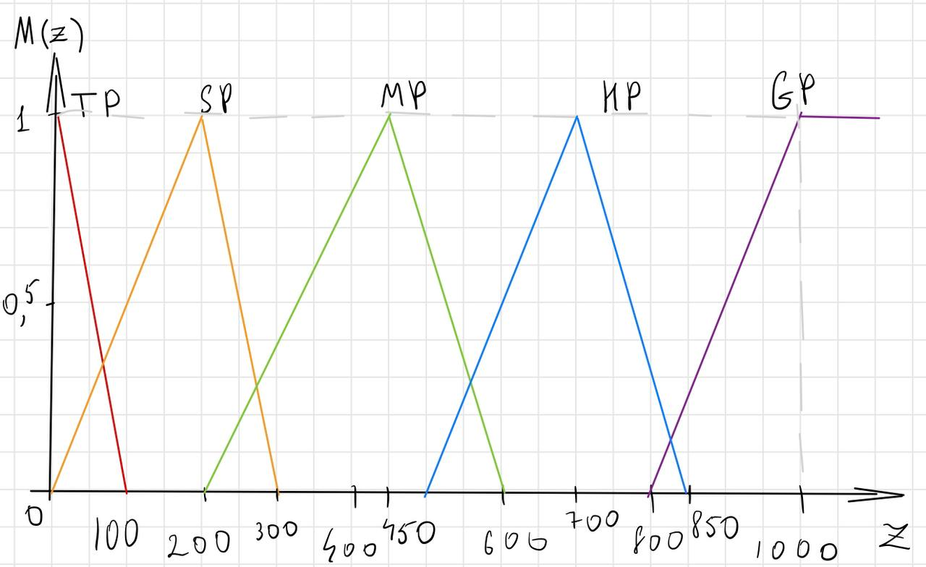

$M_{TP}(Z)=1-\frac{Z}{100}, 0≤Z≤100$

$M_{SP}\left(Z\right)= \left\{\begin{aligned}\frac{Z}{200}, 0≤Z≤200 \\ 3-\frac{Z}{200}, 200≤Z≤300\end{aligned}\right.$

$M_{MP}\left(Z\right)= \left\{\begin{aligned}\frac{Z}{250}-\frac{4}{5}, 200≤Z≤450 \\ 4-\frac{Z}{150}, 450≤Z≤600\end{aligned}\right.$

$M_{HP}\left(Z\right)= \left\{\begin{aligned}\frac{Z}{200}-\frac{9}{4} 500≤Z≤700 \\ \frac{17}{3}+\frac{Z}{150}, 700≤Z≤850\end{aligned}\right.$

$M_{GP}\left(Z\right)=-4+\frac{Z}{200}, 800≤Z≤1000$

1. Создадим базу правил:

|  |  |  |  |  |
| --- | --- | --- | --- | --- |
| **Responses ⇓** | **Time ⇒** | FT | MT | LT |
| FR | | MP | SP | TP |
| MR | | HP | MP | SP |
| PR | | GP | HP | MP |

1. Произведём оценку правил:

**Менеджер проекта ищет программиста-фрилансера и хочет, чтобы в день приходило 12 откликов на выполнение задачи и чтобы исполнитель был достаточно опытен, чтобы сделать работу за 39 часов.**

***Оценим MFR(X) и MMR(X) для X = 12 откликов:***

$M_{FR}\left(X\right)=- \frac{X}{9}+\frac{5}{3}=-\frac{12}{9}+\frac{5}{3}=\frac{1}{3}$

$M_{MR}\left(X\right)= \frac{X}{10}-1=\frac{12}{10}-1=\frac{1}{5}$

***Оценим MFT(Y) и MMT(Y) для Y = 39:***

$M_{FT}\left(Y\right)= 1-\frac{Y}{40}=1-\frac{39}{40}=\frac{1}{40}=0,025$

$M_{MT}\left(Y\right)=\frac{Y}{55}-\frac{4}{11}=\frac{39}{55}-\frac{4}{11}=\frac{19}{55}≈0,345$

**4 правила, которые нужно оценить:**

1. «Малое количество» откликов на заказ и «среднее» время выполнения;
2. «Малое количество» откликов на заказ и «малое» время выполнения;
3. «Среднее количество» откликов на заказ и «среднее» время выполнения;
4. «Среднее количество» откликов на заказ и «малое» время выполнения.

**Определим степень истинности для каждого условия:**

1. S1 = min(MFR(12), MMT(39)) = min(, ) = ;
2. S2 = min(MFR(12), MFT(39)) = min(, ) = ;
3. S3 = min(MMR(12), MMT(39)) = min(, ) = ;
4. S4 = min(MMR(12), MFT(39)) = min($\frac{1}{5}$, $\frac{1}{40}$) = $\frac{1}{40}$.

|  |  |  |  |  |
| --- | --- | --- | --- | --- |
| **Responses ⇓** | **Time ⇒** | FT | MT | LT |
| FR | | MP | ***SP*** | TP |
| MR | | HP | MP | SP |
| PR | | GP | HP | MP |

# Шаг 3. Дефазификация:

Максимальная степень m истинности условия соответствует правилу Small Price. Вычислим итоговое значение:

$$M_{m}\left(Z\right)=M_{S}\left(Z\right)= \frac{Z}{200} или M_{S}\left(Z\right)=3-\frac{Z}{200}$$

$\frac{1}{3}$ = $\frac{Z}{200} и \frac{1}{3}=3-\frac{Z}{200} Z= 66\frac{2}{3} и Z=533\frac{1}{3} Z^{*}=300$

Таким образом, рекомендуемая оплата за услуги программиста-фрилансера при заданных параметрах составляет 300 долларов США.